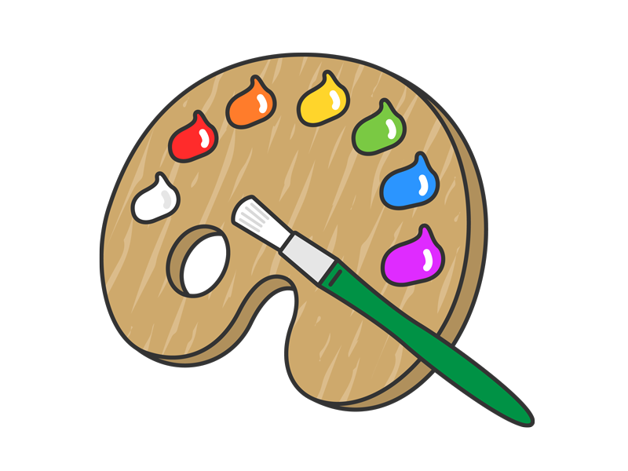
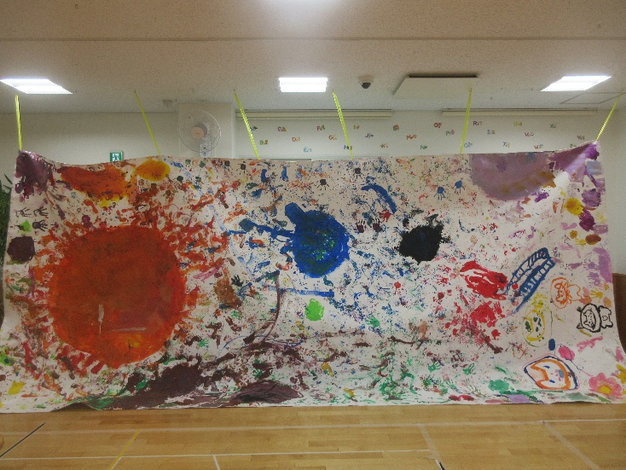
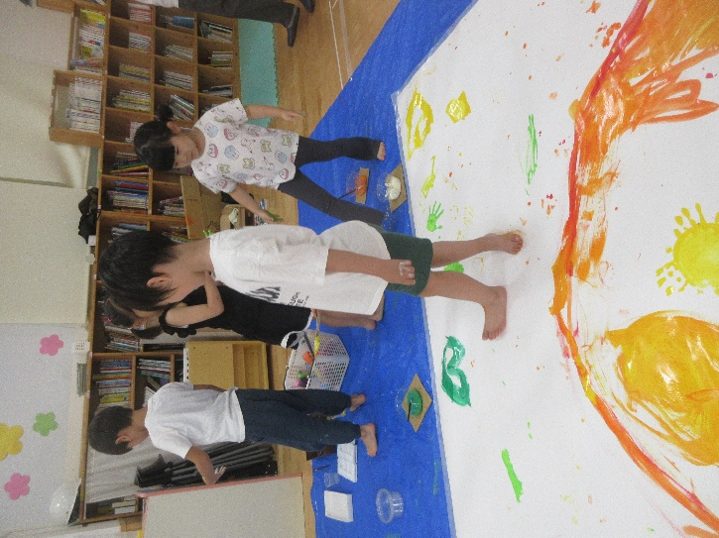
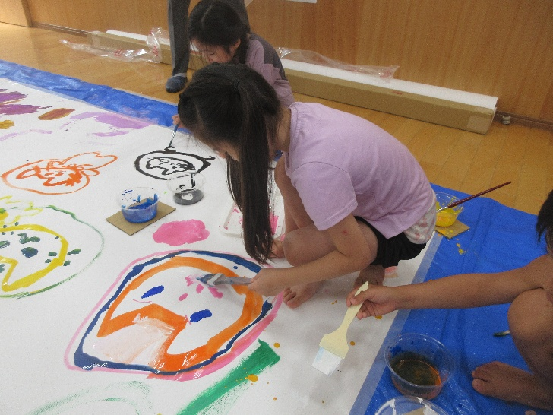
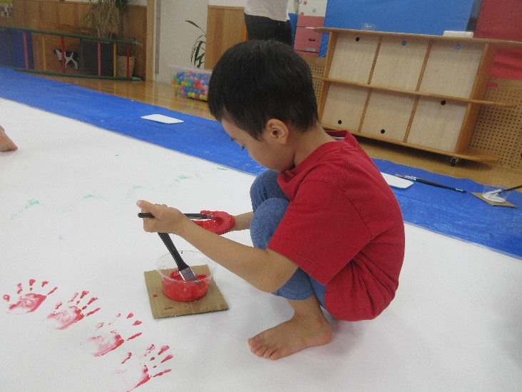
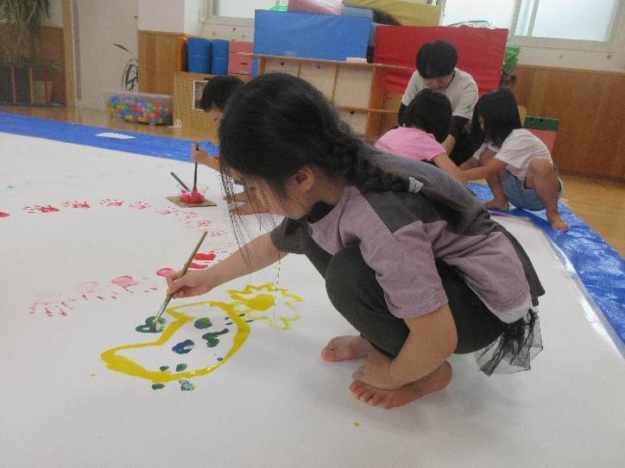
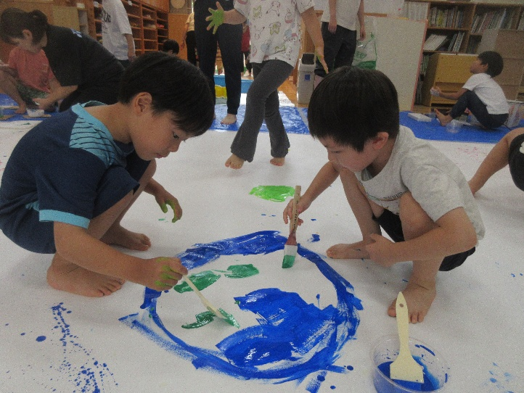
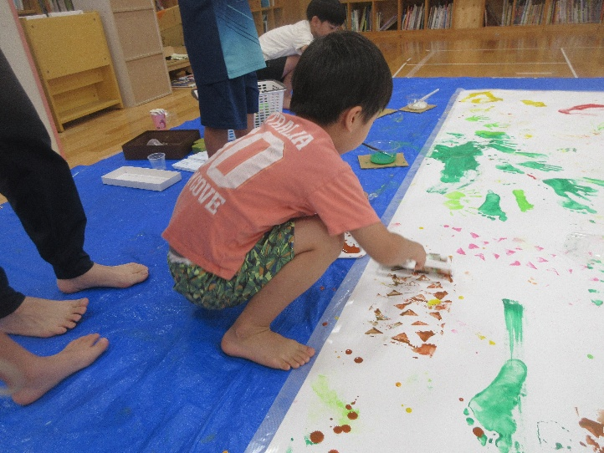
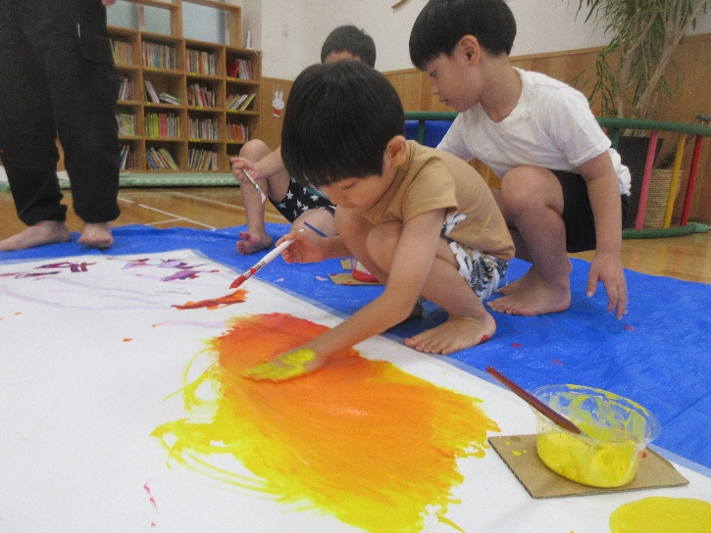
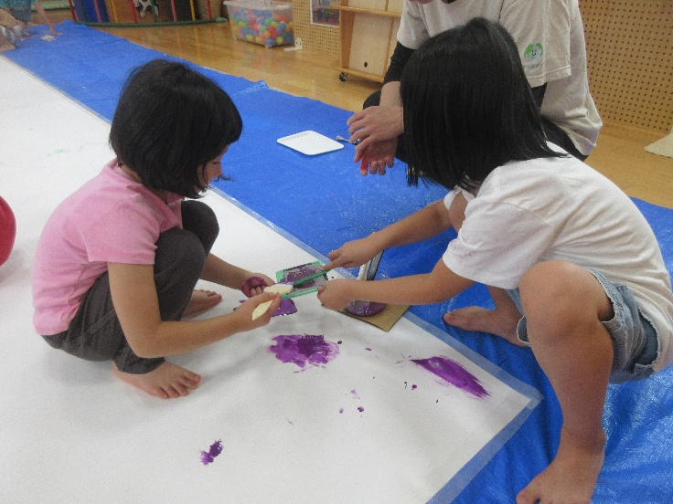
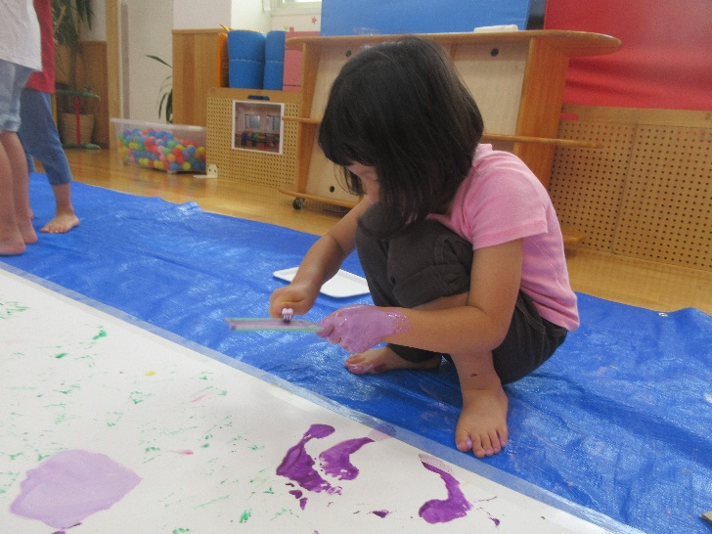
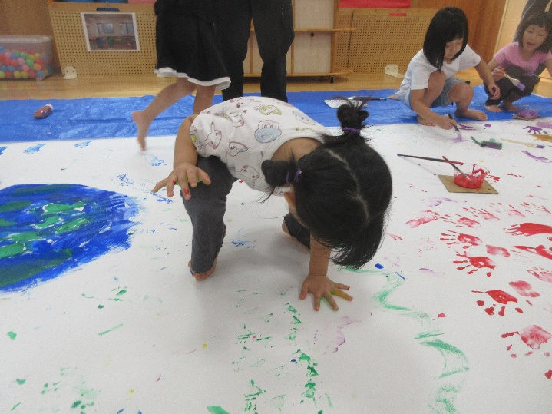
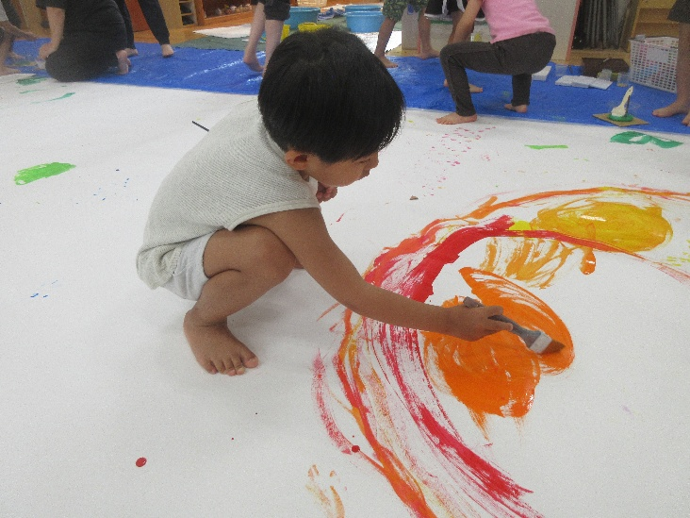
造形活動(絵の具遊び)を行いました♪
卒園児の保護者のかたが講師として来てくださり、
「宇宙」をテーマに絵の具遊びを行いました。
手や足を使ってダイナミックに描いたり、講師の方から「パレットの上よりも紙の上の方がきれいに色が混ざる」ということを教えてもらうと、筆を使って綺麗なグラデーションを作ったりする姿が見られました。大きな紙に描く活動の新鮮さを楽しみながら、自分の想像する宇宙を個性豊かに表現する子どもたちでした。

